Wychowanie-fizyczne
ćwiczenia śródlekcyjne
1. Po każdej jednostce lekcyjnej wykonujemy 3 wybrane ćwiczenia z proponowanego poniżej zestawu, z czego w ciągu wszystkich przerw pomiędzy zajęciami powinniśmy przynajmniej raz wykonać każde z ćwiczeń.
2. Kontroluj oddech. Oddychaj swobodnie i równomiernie.

Proponowany zestaw ćwiczeń relaksacyjnych[rozluźniających] do wykonania w domu.
- Ćwiczenie 1
Chód w miejscu z wysoko uniesionymi kolanami - 2 minuty Zaczynamy od bardzo powolnego wykonywania ćwiczenia, by stopniowo zwiększać tempo.
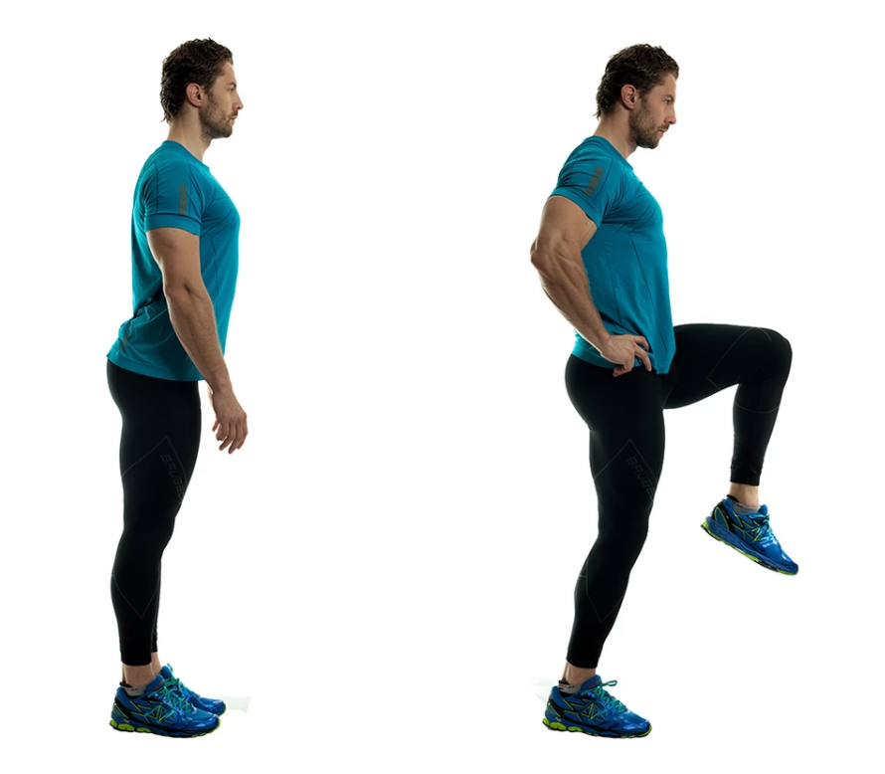
- Ćwiczenie 2
Wznosy na palce - 30-40 powtórzeń To ćwiczenie znakomicie poprawi krążenie w kończynach dolnych. Dla utrudnia, można podłożyć zrolowany ręcznik pod przednią część stopy.
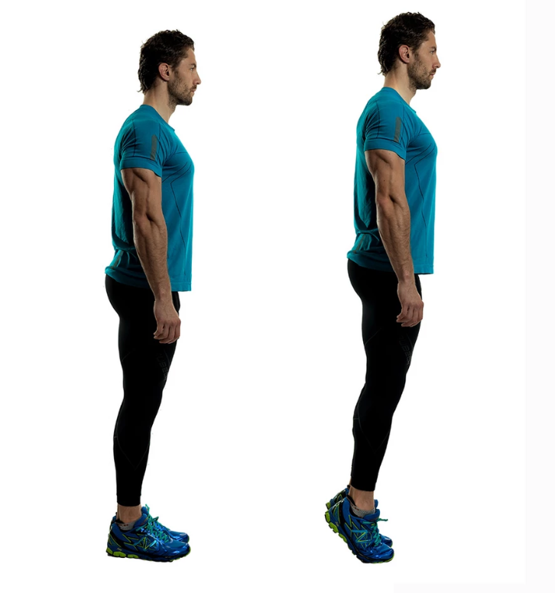

- Ćwiczenie 3
Zginanie i prostowanie szyi - 20 powtórzeń Ćwiczenia tego nie należy wykonywać dynamicznie, zdecydowanie lepiej postawić na powolny, dokładny ruch.
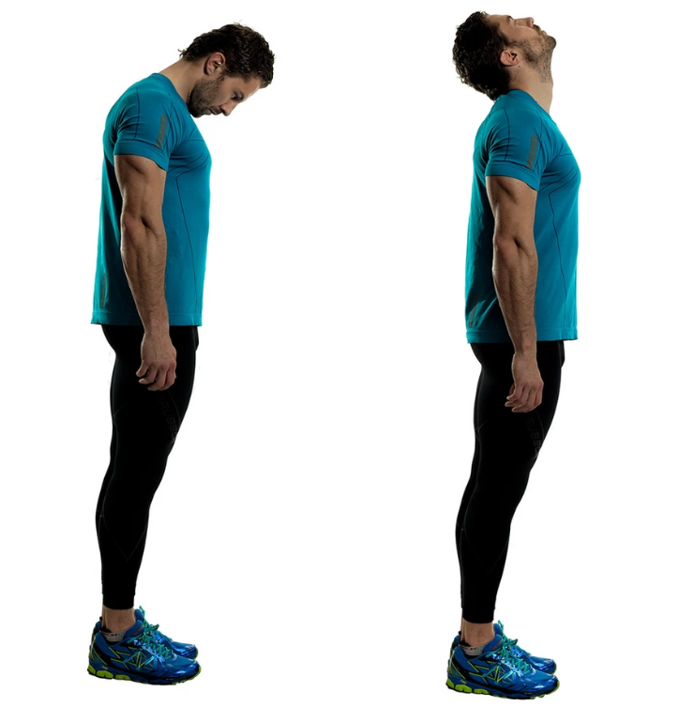

- Ćwiczenie 4
Pajacyki - 20 powtórzeń Ciało jest wstępnie przygotowane do wysiłku, więc to ćwiczenie można wykonywać z dużo większą dynamiką.

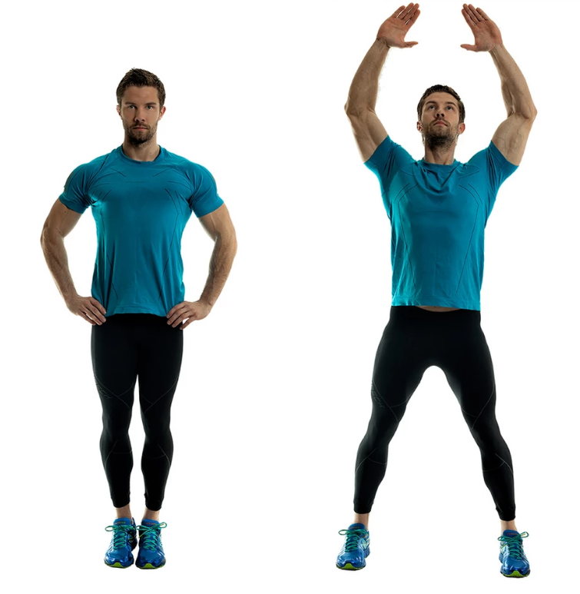

- Ćwiczenie 5
Przysiady - 25 powtórzeń Przysiady powinny być pełne, a kąt stawie kolanowym na końcu ruchu wynosić 90 stopni lub mniej.
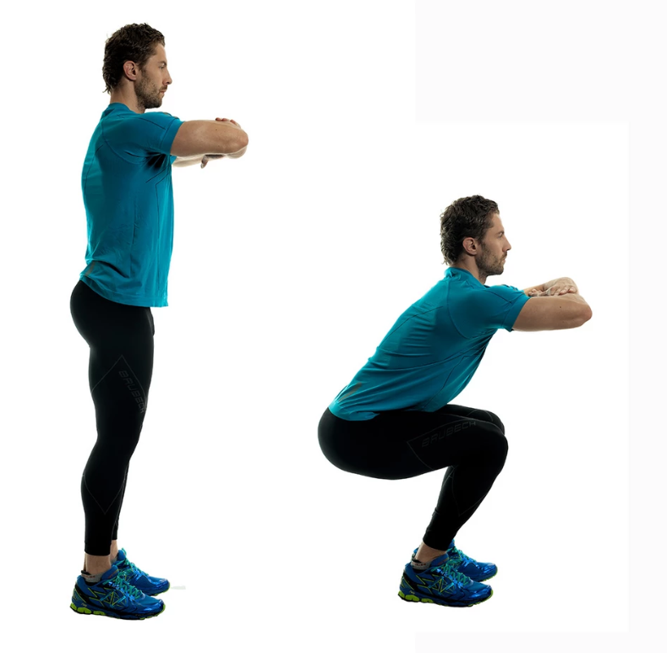

- Ćwiczenie 6
Wykroki - 10 powtórzeń na każdą nogę To ćwiczenie wymaga również dobrej równowagi, jeśli o poranku są z tym problemy, można wykonać wykroki nieco płytsze, jak na prezentowanym przykładzie
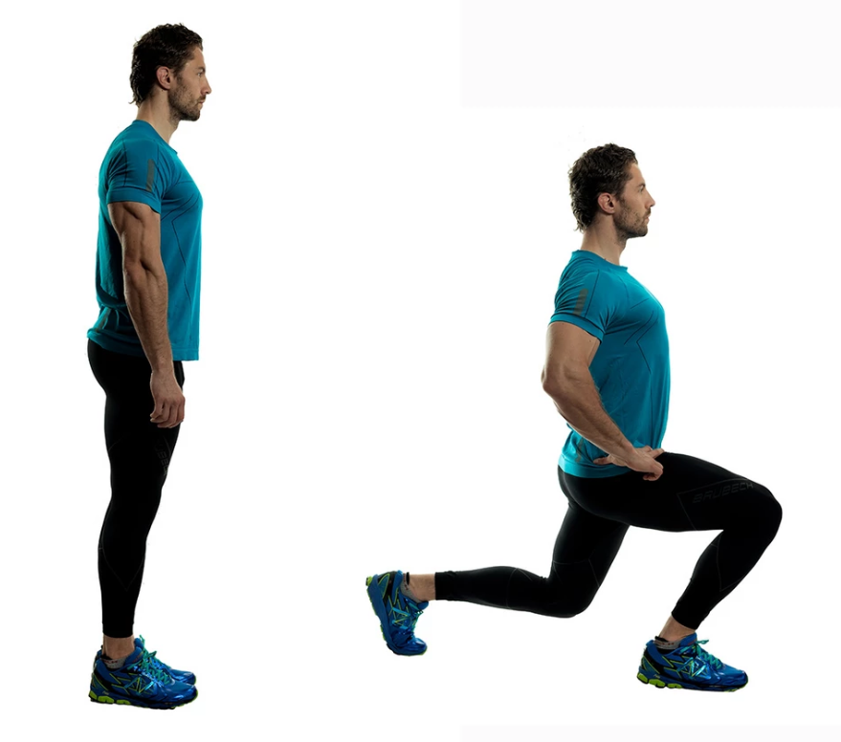

- Ćwiczenie 7
Wyprosty nóg w podporze przodem - 10 powtórzeń na nogę. Nogę unosimy jedynie do lini pleców i staramy się utrzymać pozycję przez około 1 sekundę.

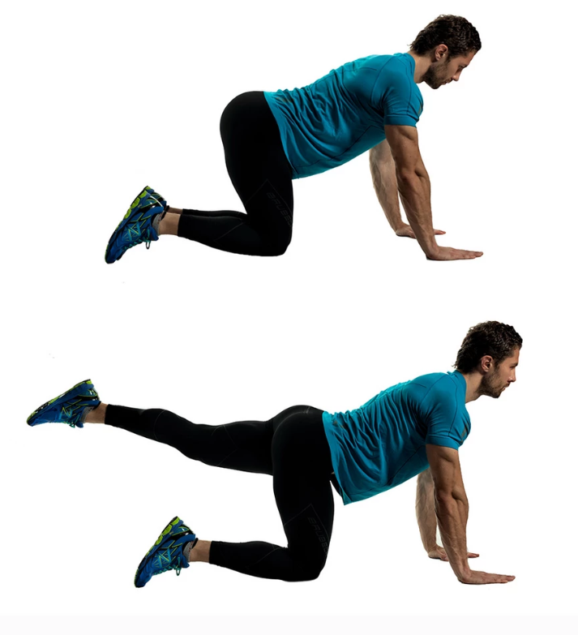

- Ćwiczenie 8
Pompki - 10 powtórzeń Kobiety i początkujący mogą wykonać odmianę damskich pompek, która wygląda analogicznie, ale przyjmujemy pozycję wyjściową jak w ćwiczeniu 7
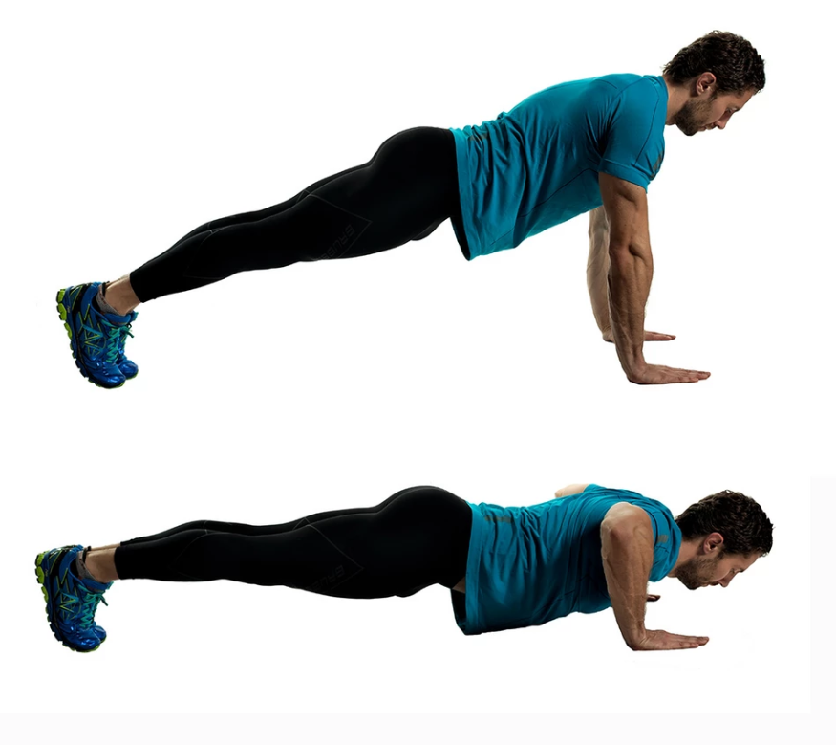

- Ćwiczenie 9
Brzuszki - 20 powtórzeń Należy pamiętać by nogi nie były wyprostowane, a ugięte w stawach kolanowych. Warto również uciskać językiem podniebienie co zredukuje napięcie mięśni szyi i zminimalizuje ryzyko bólu w obrębi karku.
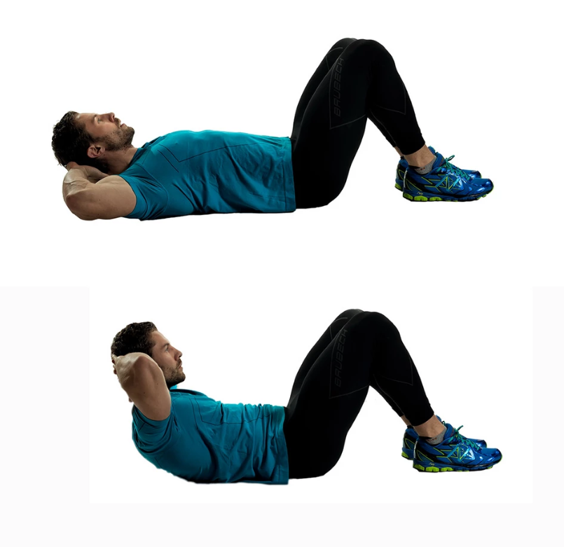

- Ćwiczenie 10
Skłon - 10 powtórzeń Pierwsze z ćwiczeń rozciągających, wykonujemy je powoli i spokojnie. Głębokość skłonu powinna być dopasowana indywidualnie, nie należy pogłębiać go na siłę. Pozycję maksymalnego rozciągnięcia mięśni utrzymujemy przez około 3-4 sekundy

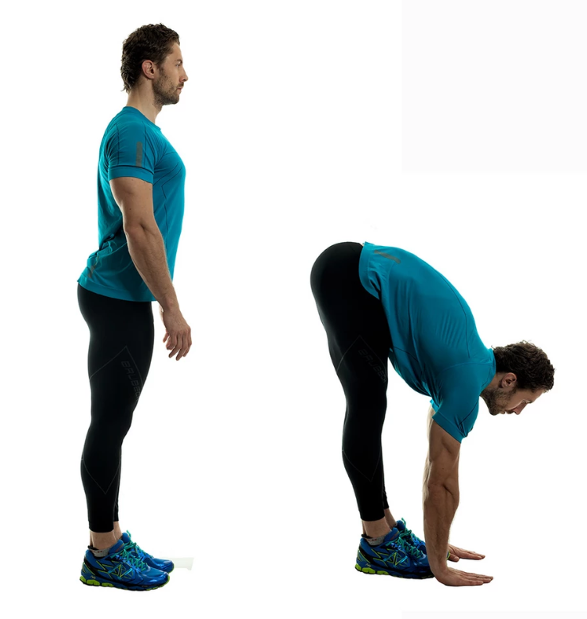

- Ćwiczenie 11
Przyciąganie nóg do klatki piersiowej - 7 powtórzeń na każdą nogę Ćwiczenie wymaga dużej równowagi, jeśli są z tym problemy, można oprzeć się plecami o ścianę. Maksymalnie przyciągniętą nogę przytrzymujemy przez około 3-4 sekundy
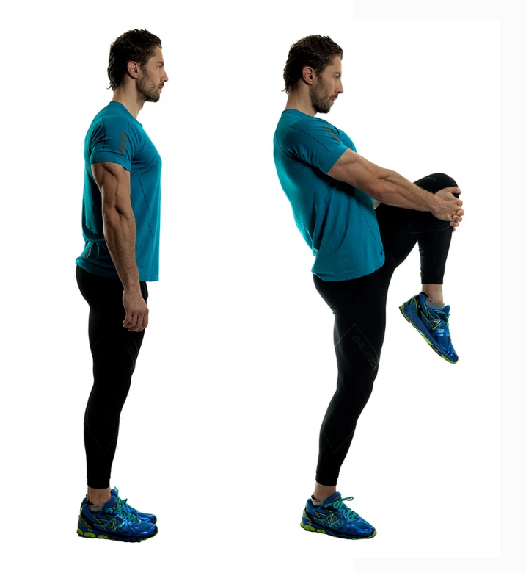

- Ćwiczenie 12
Przyciąganie nóg do pośladków - 7 powtórzeń na każdą nogę Podobnie jak poprzednie, to ćwiczenie również wymaga równowagi. W tym przypadku możemy posiłkować się oparciem bioder lub klatki piersiowej o poręcz, ścianę lub blat. Maksymalnie przyciągniętą nogę przytrzymujemy przez około 3-4 sekundy
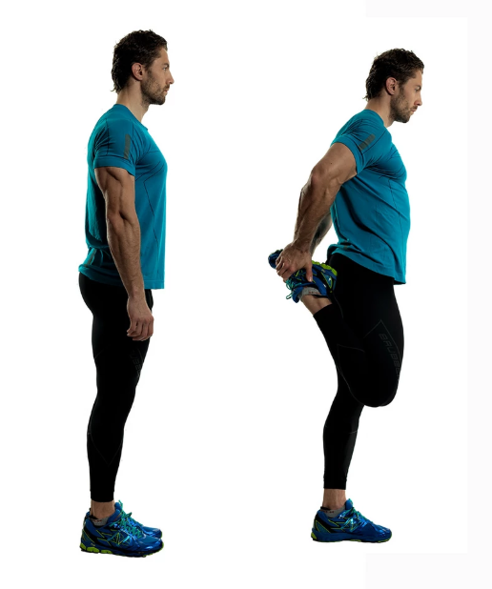

- Ćwiczenie 13
Skłony boczne - 10 powtórzeń na każdą stronę, ruch ciała nie powinien być wykonywany dynamicznie. Najlepiej powoli prowadzić jedną rękę po nodze i śledzić wzrokiem ruch drugiej ręki, stopniowo pogłębiając skłon.
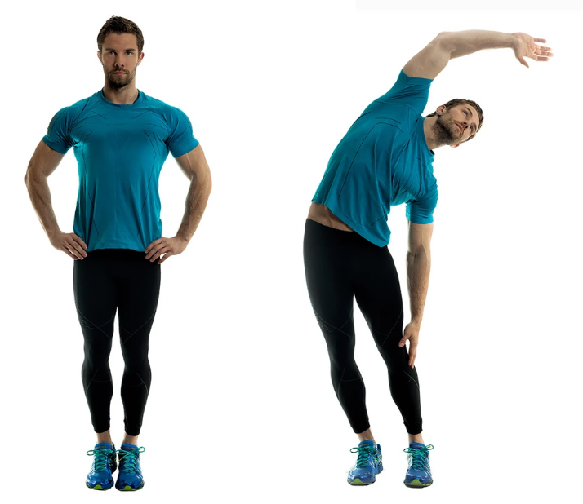

Źródło: https://facet.onet.pl/dziewczyny/13-cwiczen-na-dzien-dobry/s8v2je9#slajd-13

